Til beboerne i Fortunvængets Grundejerforening og

Fortunen og Nærmeste Omegns grundejerforening

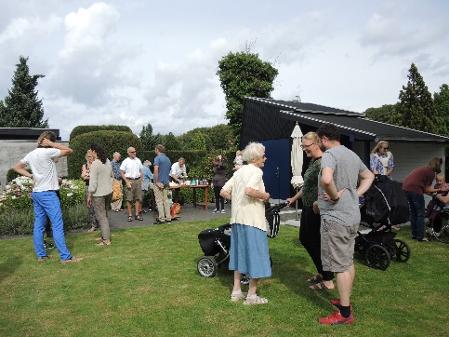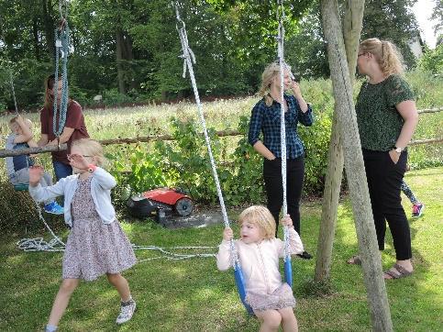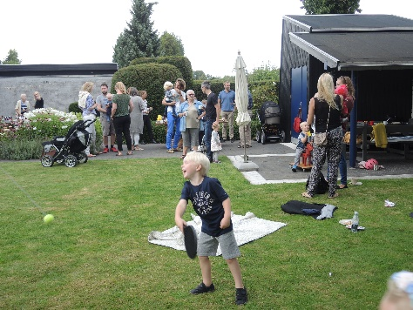

Juli 2017

Det er os en glæde igen i år at kunne invitere til et nabotræf, hvor vi kan hygge os og lære hinanden lidt bedre at kende - og hvor kvarterets børn og børnebørn kan finde nye legekammerater. Men det er absolut ikke kun for børnefamilier.

Vi foreslår, at de, der har lyst, møder op til fælles kaffe-, the-, sodavands-, kage-, frugt- eller andet-bord

lørdag den 26. august kl. 14 i haven til Fortunparken 34
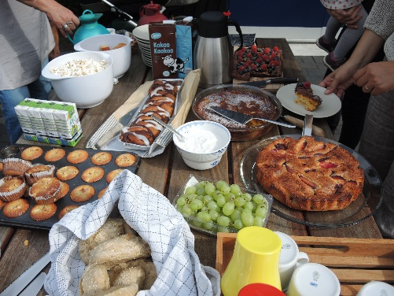
For at lægge op til fællesskab beder vi alle om at bidrage med noget, der svarer til deres egen sult og tørst, og at vi putter det hele i en pulje, så vi kan smage hinandens godter. Vi kan så lejre os ved borde eller i græsset og nyde de medbragte delikatesser. Alle bedes huske et tæppe, hvis de mener at få brug for det. Desuden håber vi, at nogle vil være med til at arrangere spil og anden underholdning for børn og voksne.

Tilmelding er ikke strengt nødvendig, men det vil dog være praktisk, hvis I vil sende en mail eller ringe om antal deltagere samt alder på eventuelle børn til Annette Hartung (se nedenfor).

Hvis det bliver dårligt vejr, finder vi på en nødplan, som bliver mailet til dem, der har tilmeldt sig pr. mail. Andre må selv have ulejlighed med at ringe og høre, om arrangementet gennemføres eller ændres. Forslag til nødplan modtages gerne.

Annette Hartung |  |  | Kasper Christiansen
Fortunparken 34 |  |  | Gustav Adolphs Vej 2
Mobil 2657 3854 |  |  | Mobil 3082 7184
Mail annette@hartung.it |  |  | kc@maceramics.com

